Контрольная работа. 1 класс. 1 полугодие 2018-19 учебный год.
Фамилия_______________________ Имя ___________________Класс_____________
2 вариант
1) Прочитай текст и спиши 1-е предложение.
На лугу росли цветы. Над ними летали четыре бабочки.
Вдруг прилетела большая черная птица. Увидела она бабочек и захотела их съесть. Испугались бабочки и сели на цветы. Летала птица, летала, но не увидела бабочек.
________________________________________________________________________________________________________________________________________________
2) Ответь на вопросы.
- Что росло на лугу?
- Кто летал над цветами?
Подчеркни красным цветом в тексте, что росло на лугу, а синим – кто летал над цветами?
3) Составь звуковую модель слова бабочка, поставь ударение.
4) Прочитай названия предметов, подчеркни лишнее слово в каждой группе.
а) воробей, синица, голубь, собака;
б) щука, карась, лиса, сом;
в) Марина, Наташа, Иван, Оля.
5) Запиши цифрами, сколько птичек нарисовал художник на каждой картинке.
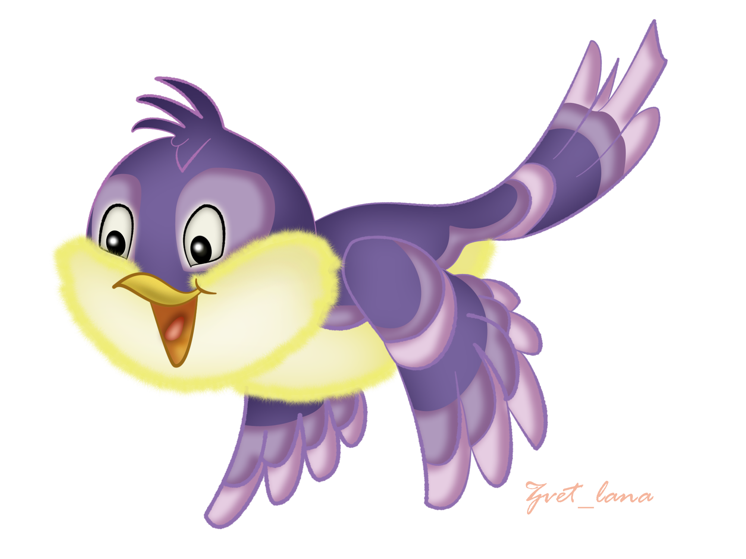

6) Найди закономерность. Запиши цифрой, сколько птиц должно быть на следующей картинке.
7) На лугу летали 6 бабочек, потом прилетели ещё 3 бабочки. Сколько всего бабочек стало на лугу?

Решение:

Ответ:
Дополнительная часть.
8) Обведи кружком второе слагаемое. 5 + 3 = 8
9) Вычисли: 3– 3= 6 + 0 = 5 + 2 =
9 – 3 = 4 – 0 = 8 – 1 =
10) Отметь значком птицу.

воробей щука

заяц таракан
11) Соедини линией слово с частью тела.

Голова
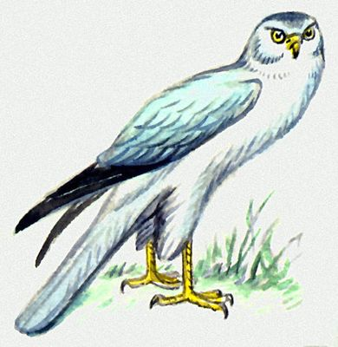
Крыло
Хвост
Туловище
Клюв
Ноги

